Государственное бюджетное профессиональное образовательное учреждение

«Нижегородский радиотехнический колледж»

# МДК 11.01 Технология разработки и защиты баз данных

ОТЧЁТ

по лабораторной работе № 16

## Тема «Управление транзакциями»

**Цель работы:** изучить уровни изоляции транзакций.

Выполнил: Проверил:

обучающийся группы 2ИСиП-19-1 Преподаватель

Мамонов Антон Гутянская Е.М.

Нижний Новгород

2020г.

**set transaction isolation level serializable;**

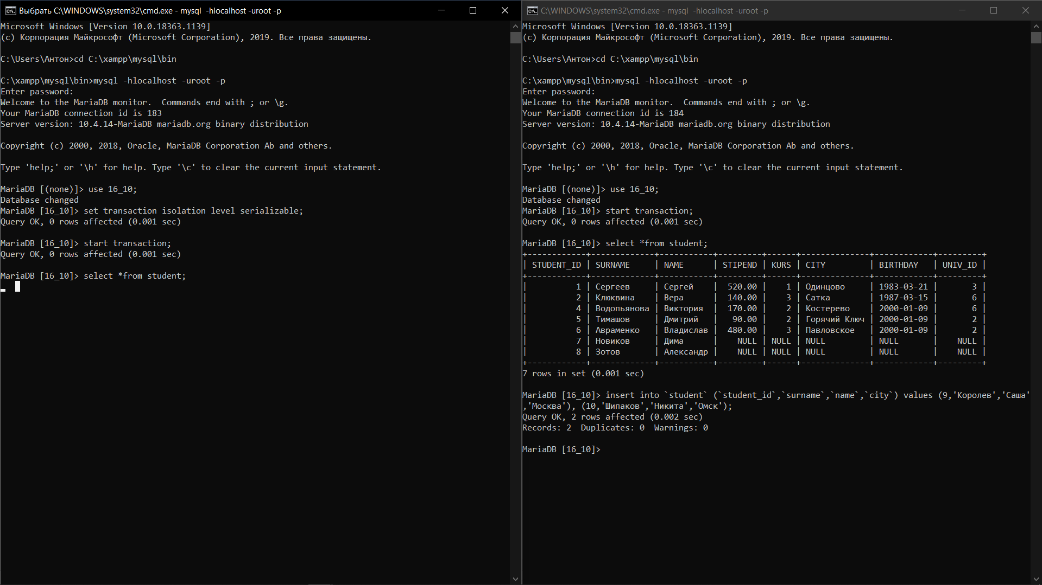

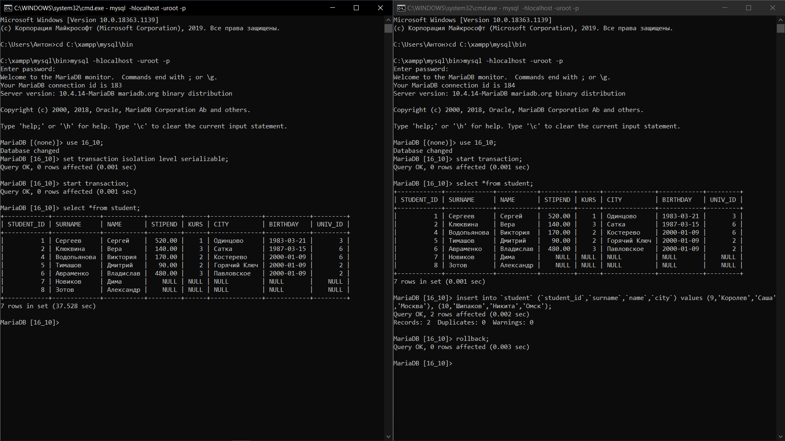

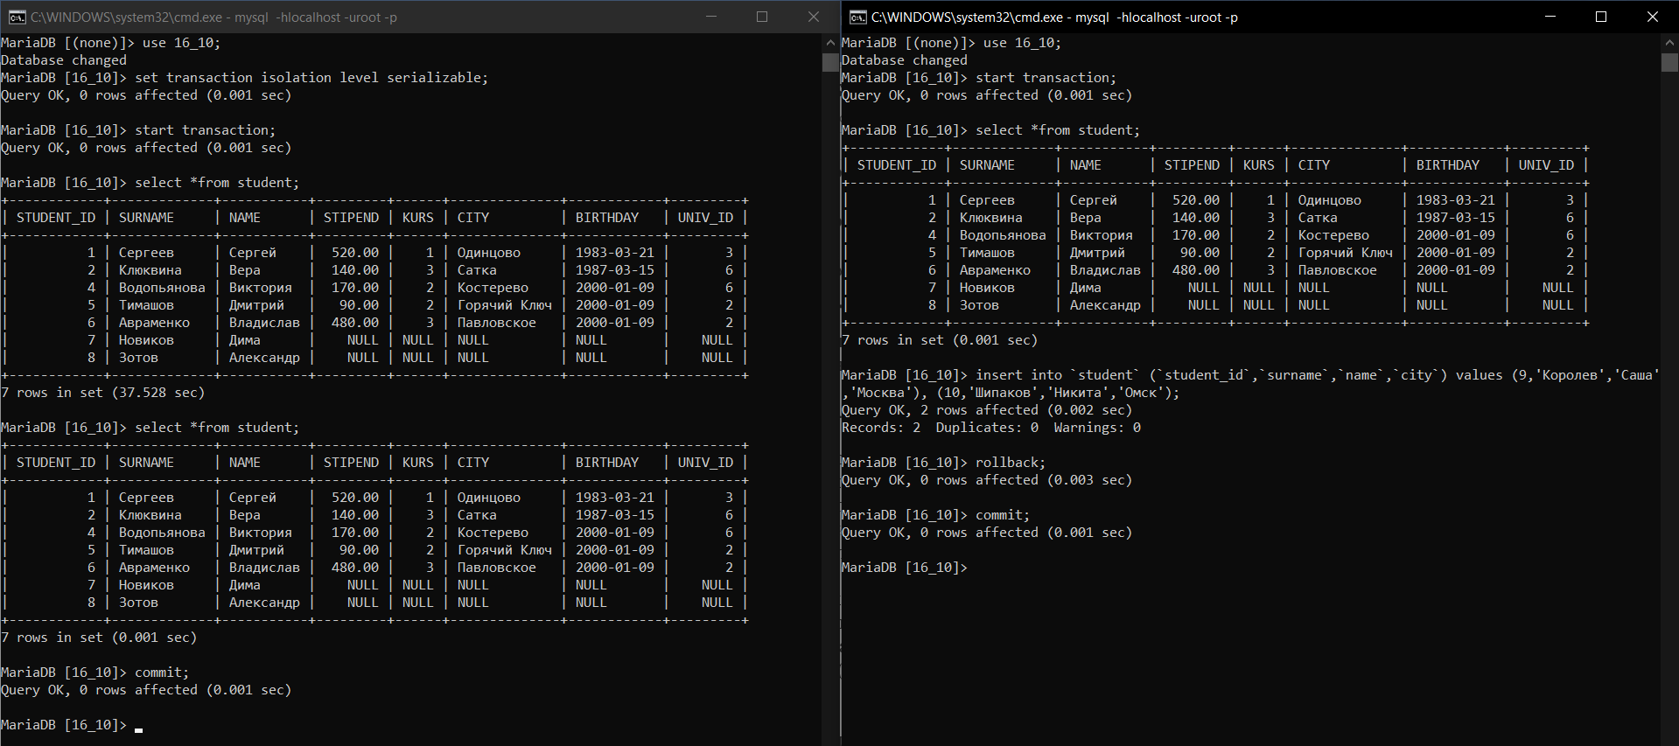

**set transaction isolation level repeatable read;**

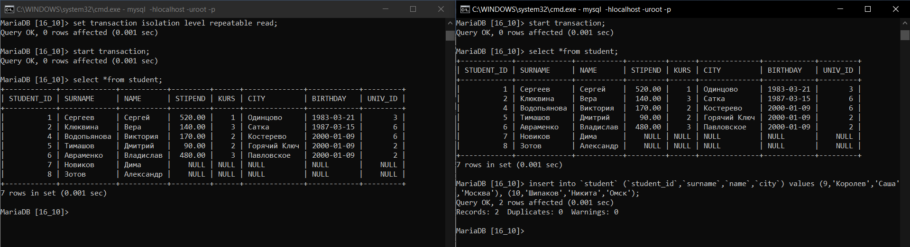

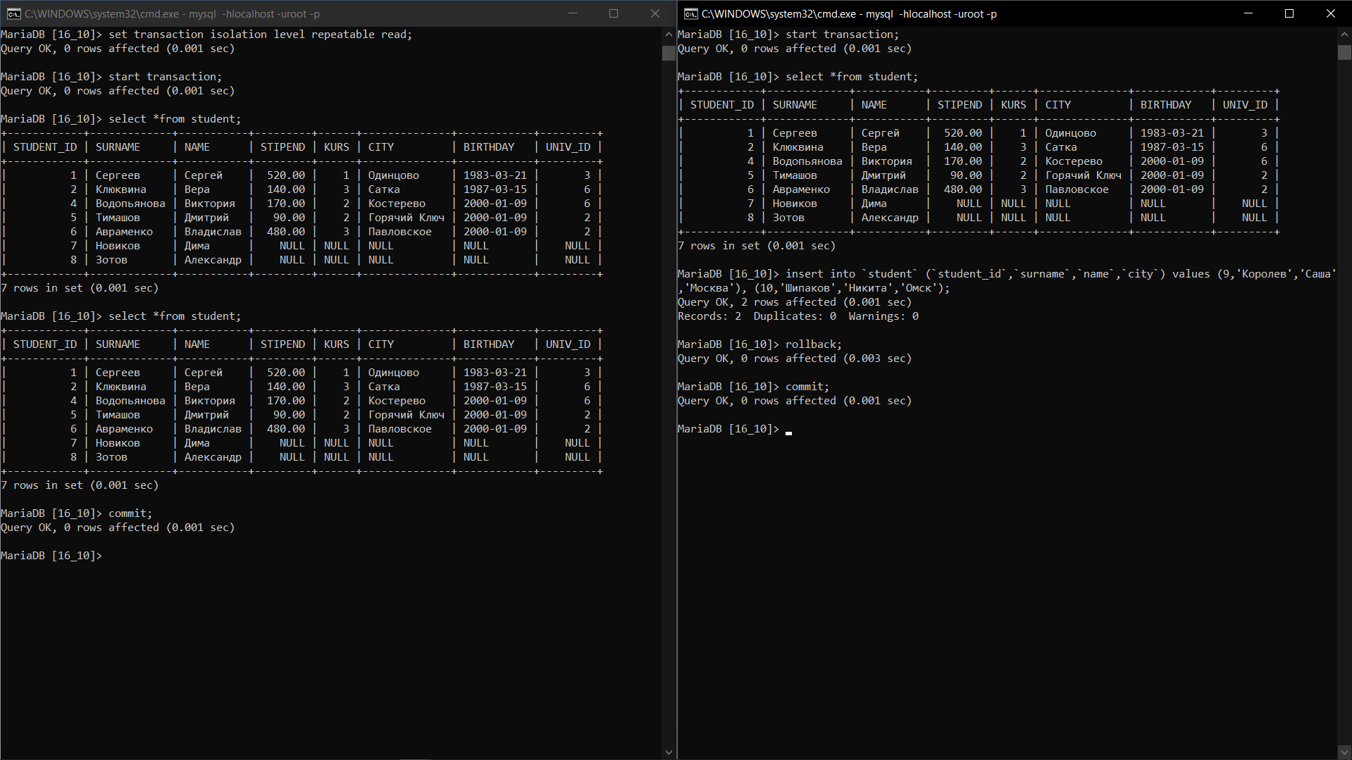

**set transaction isolation level read committed;**

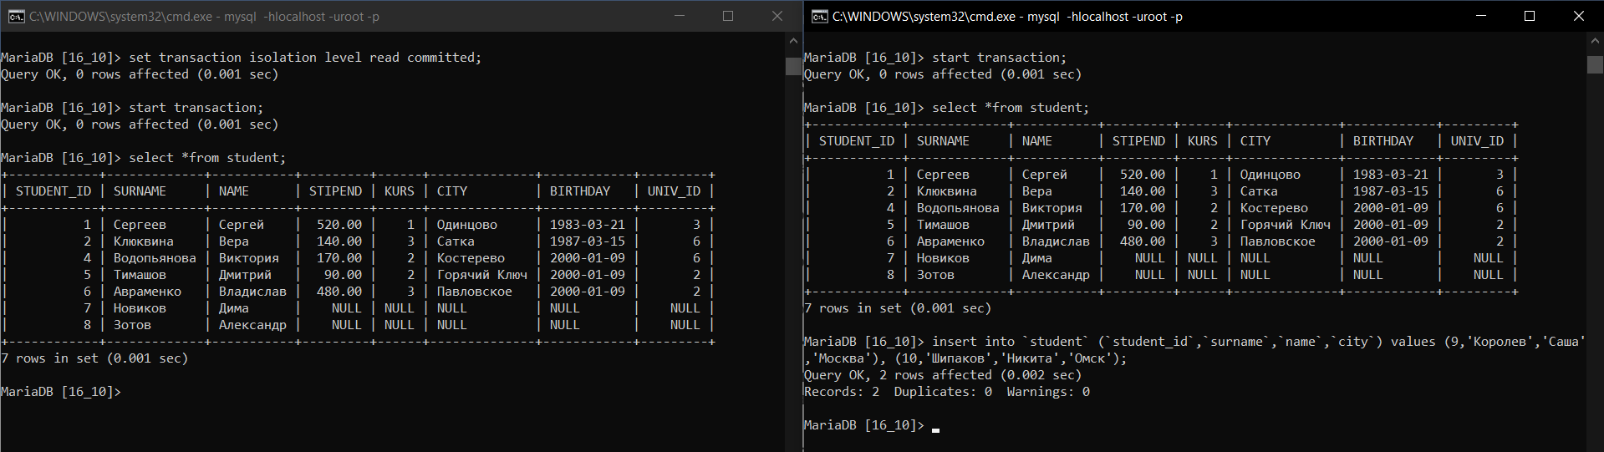

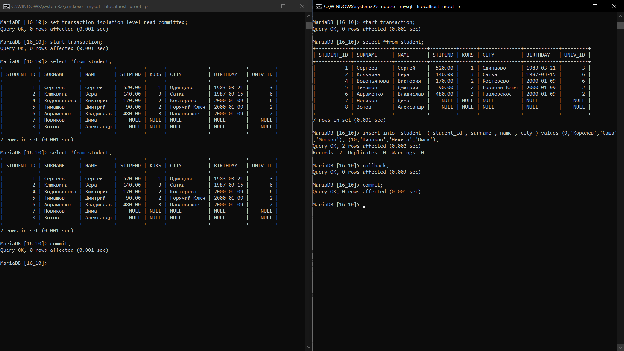

**set transaction isolation level read uncommitted;**

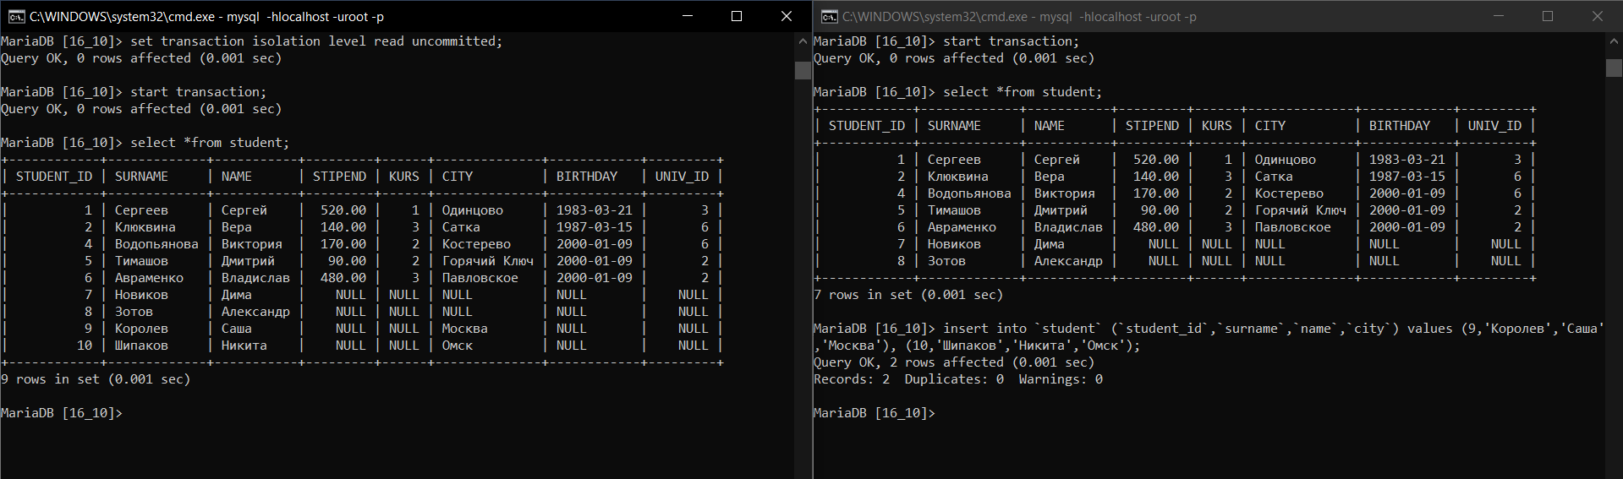

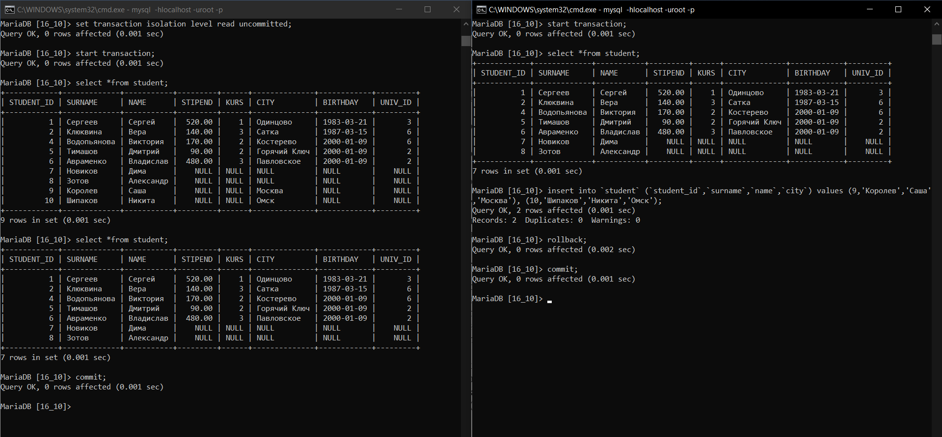

Вывод: во время лабораторной работы я узнал, какие бывают уровни изоляции транзакций, как они работают и их интересные свойства. Это можно применить во время работы нескольких пользователей.